Resumo HTML-CSS

# PSICOLOGIA DAS CORES

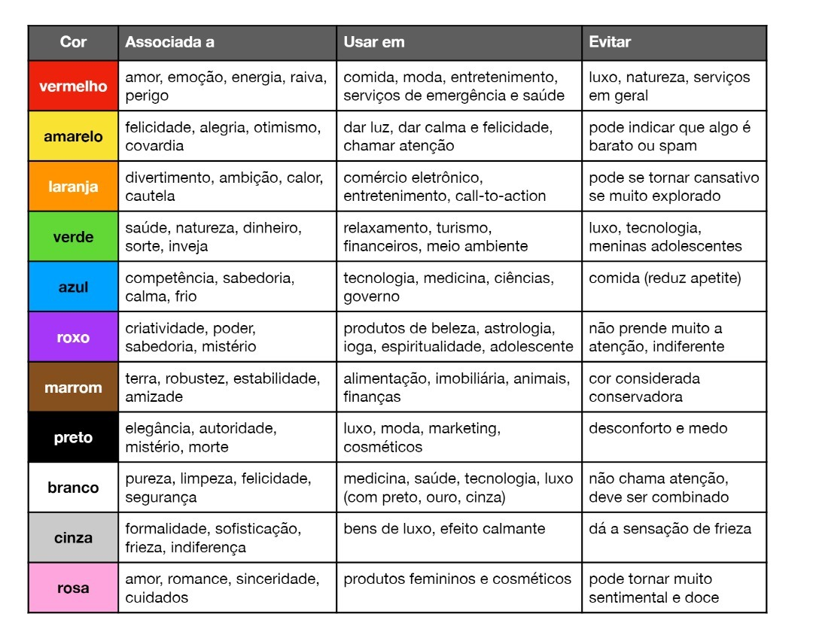

# HTML SEMÂNTICO

# LINKS:

# IMAGENS DINÂMICAS:

# VÍDEOS:

# FONTES:

Corpo das fontes:

USO DO TEXTO:

APLICAÇÃO DE FONTES (IMPORTAÇÃO):

APLICAÇÃO DE FONTES (DOWNLOAD):

ALINHAMENTO DE TEXTO:

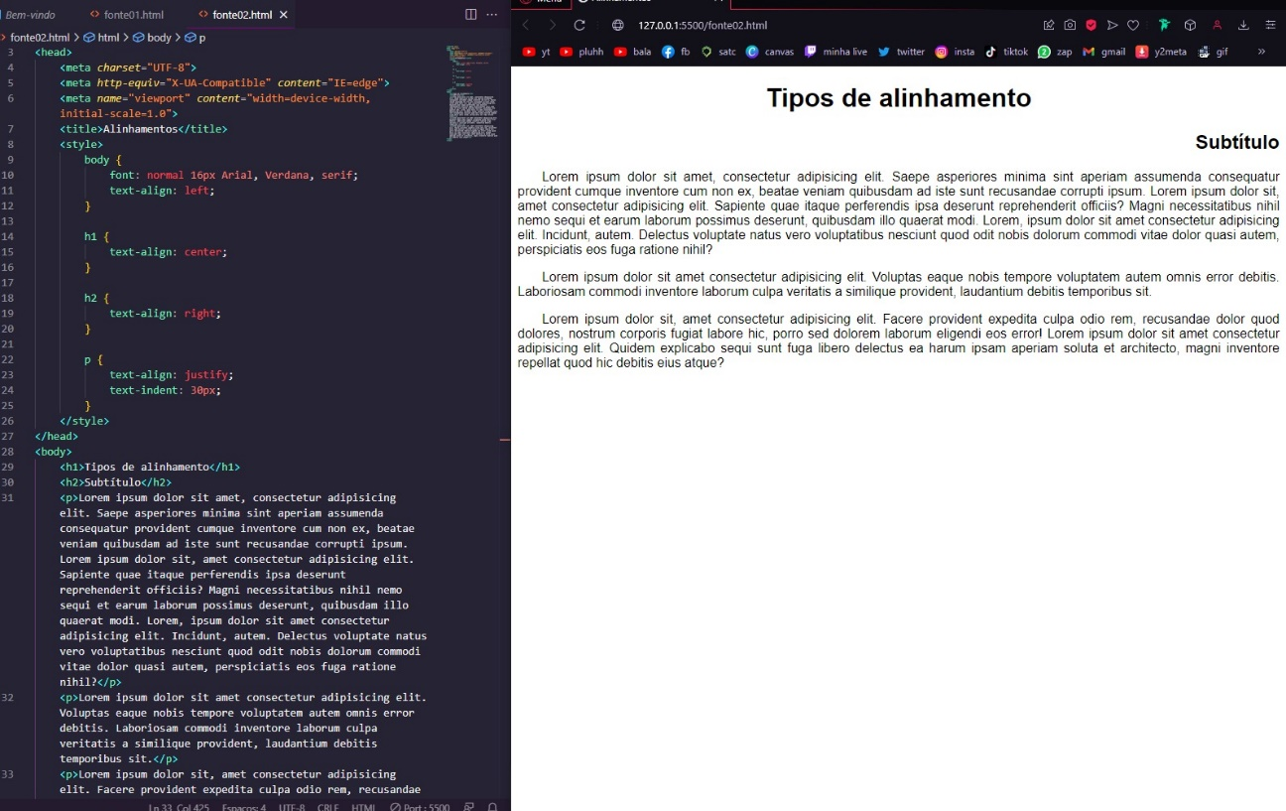

# CSS:

# PSEUDO-CLASSES:

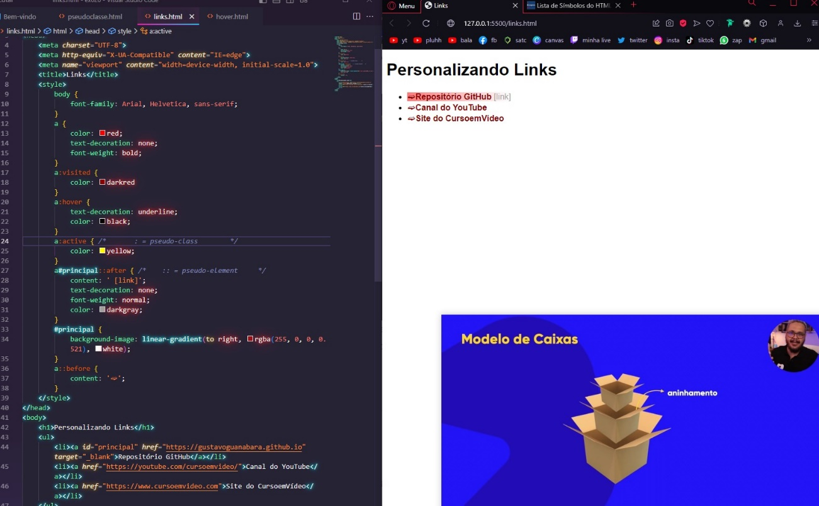

# MODELO DE CAIXAS:

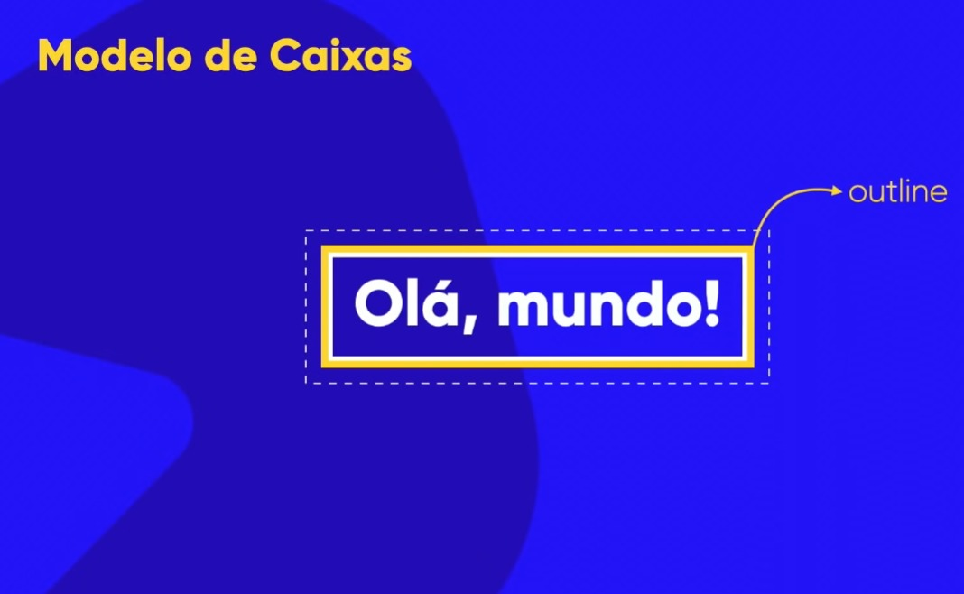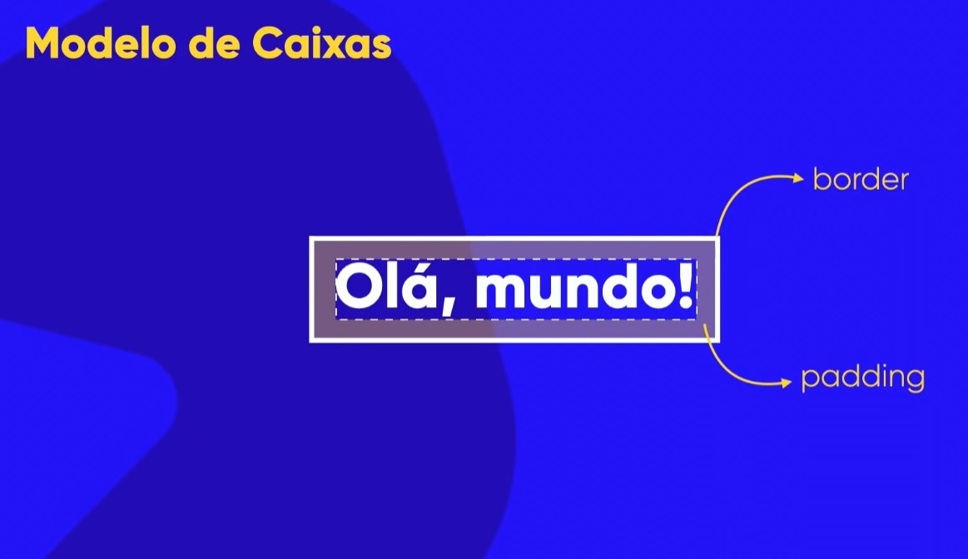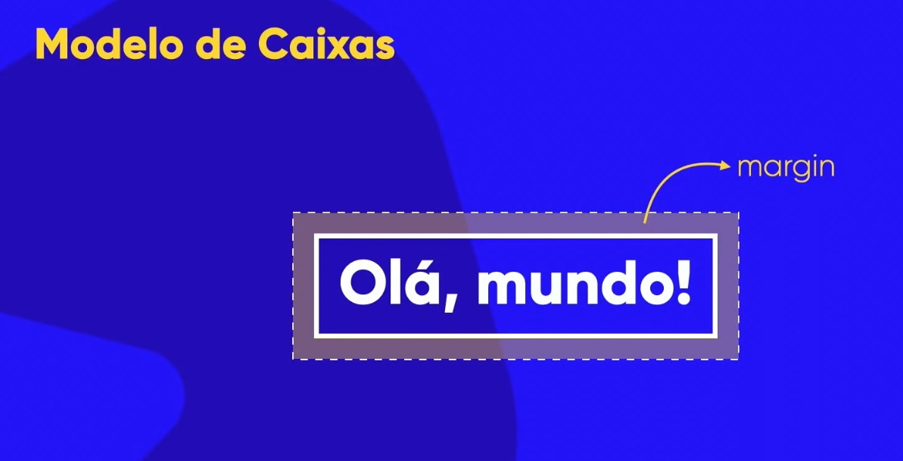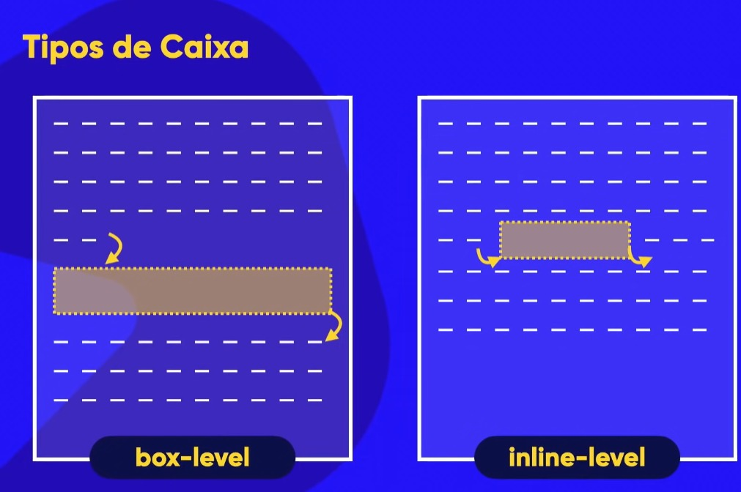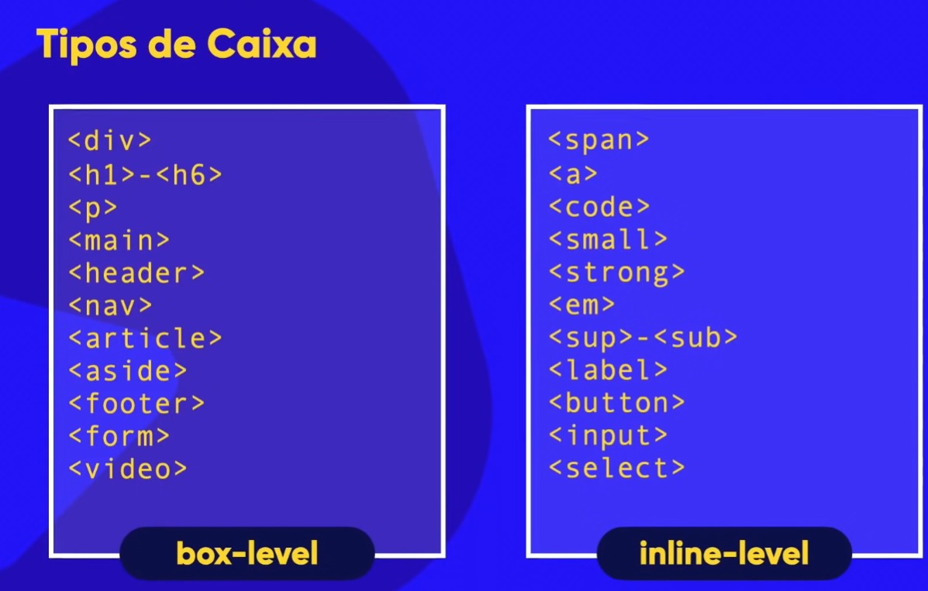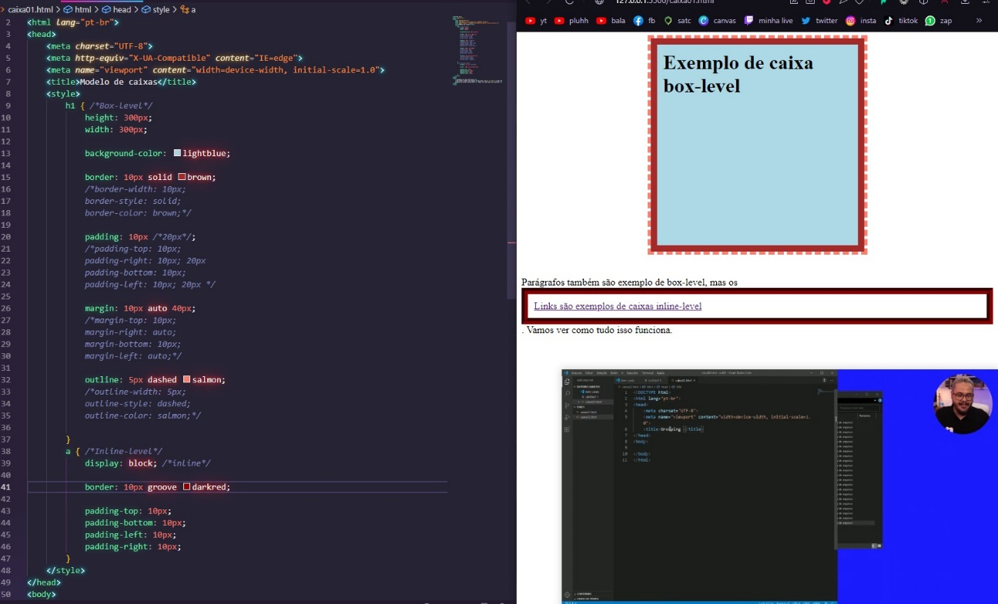

# CONSTRUÇÃO DO CORPO HTML

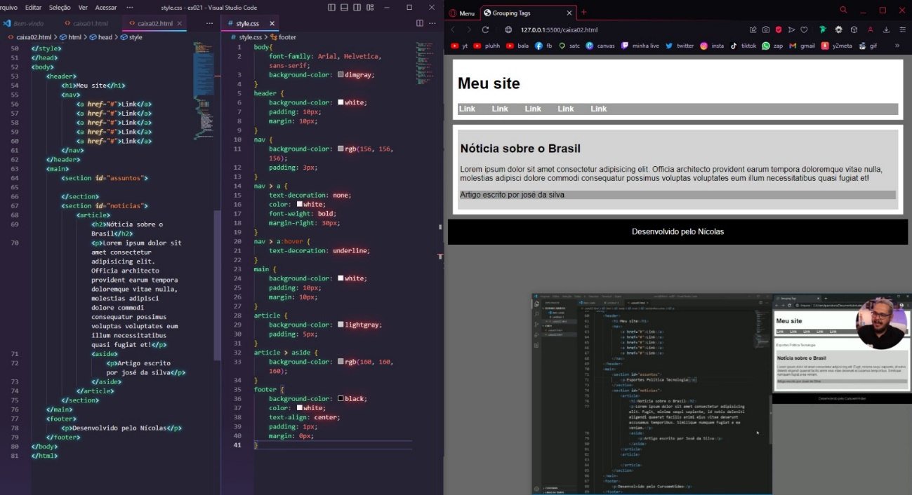

# BORDAS:

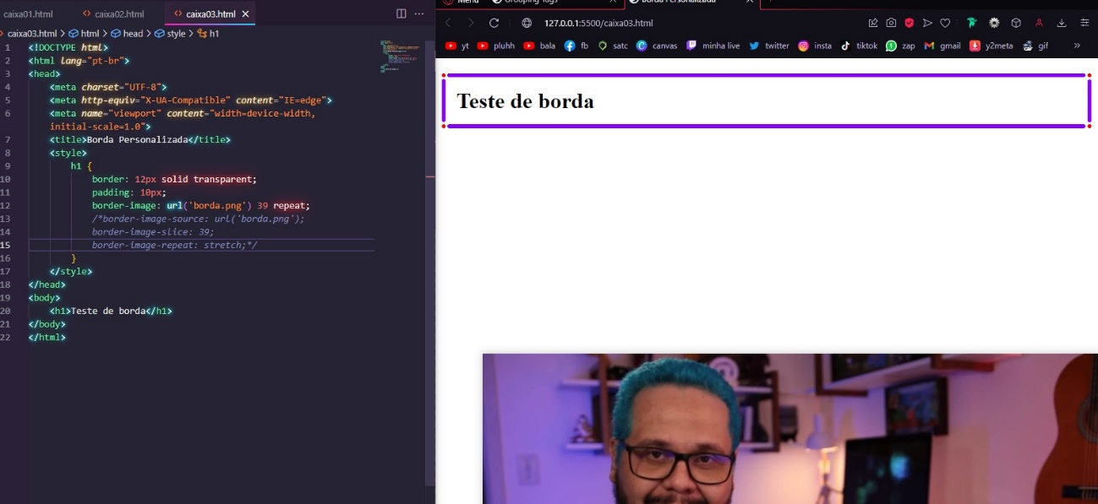

# RESPONSIVIDADE:

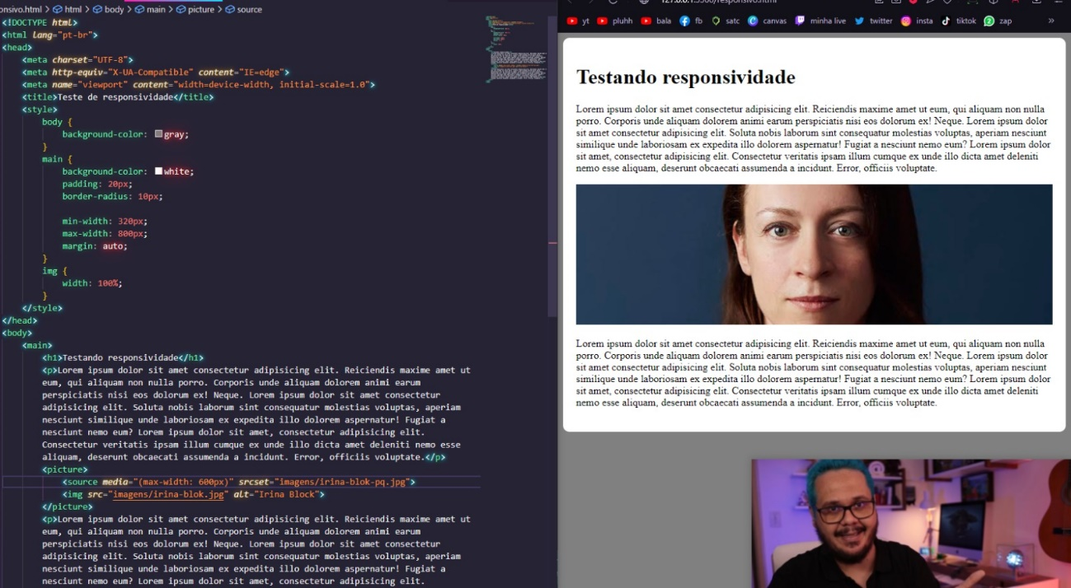

# ESTRUTURA CSS:

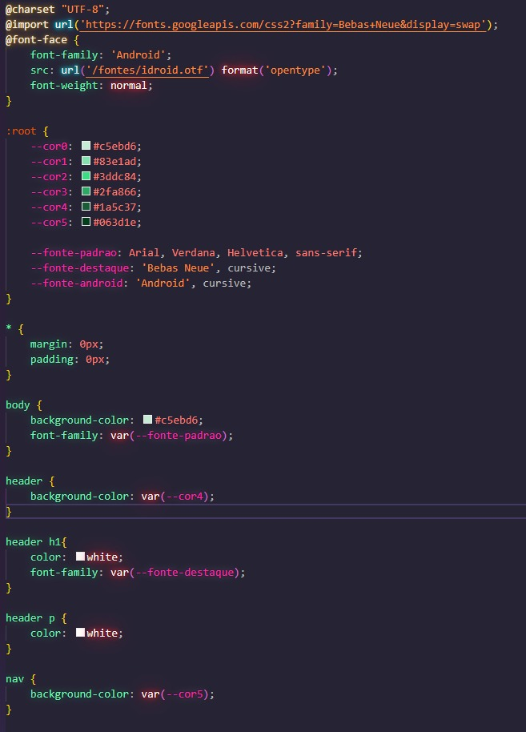

# CONSTRUÇÃO CSS:

VÍDEO RESPONSIVO:

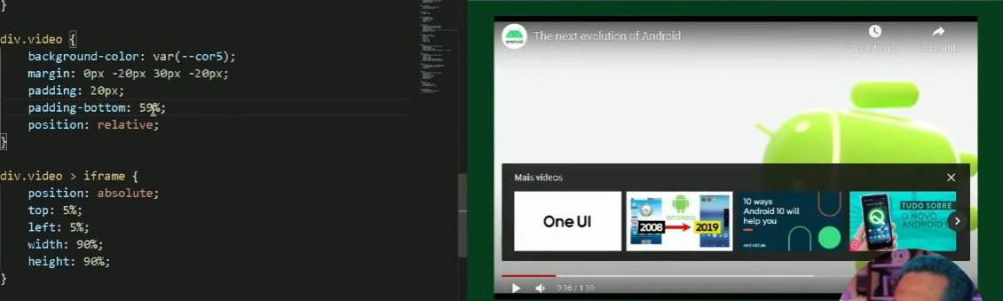

DESIGN DE CAIXA: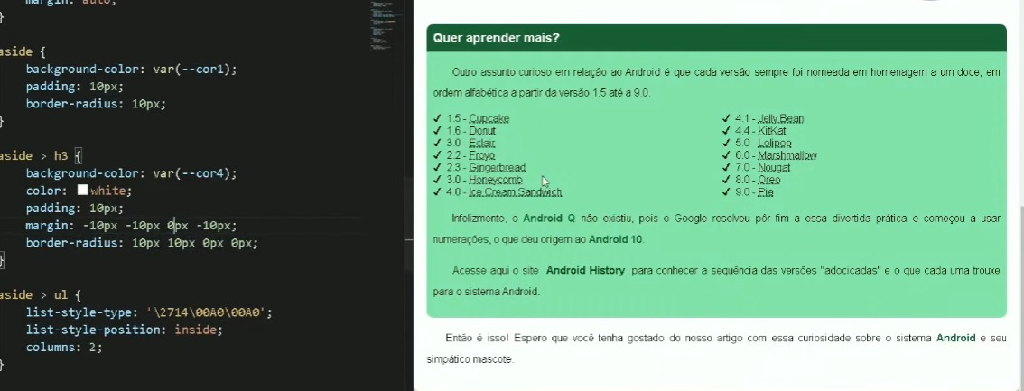

# BACKGROUND:

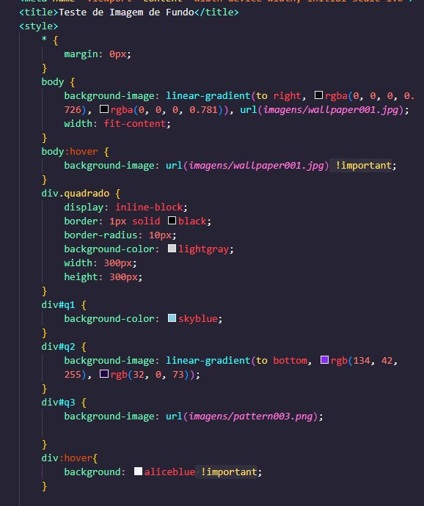

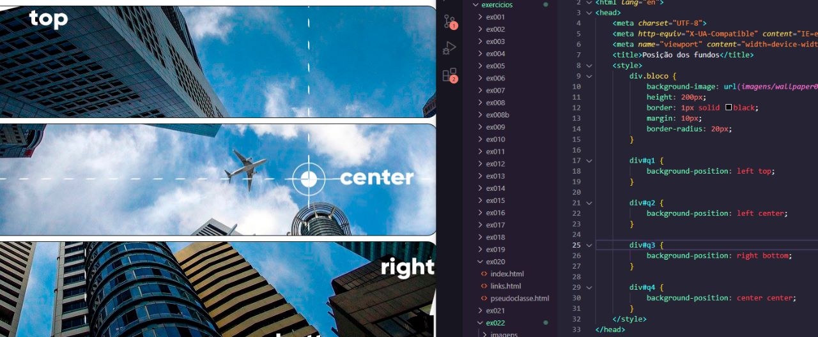

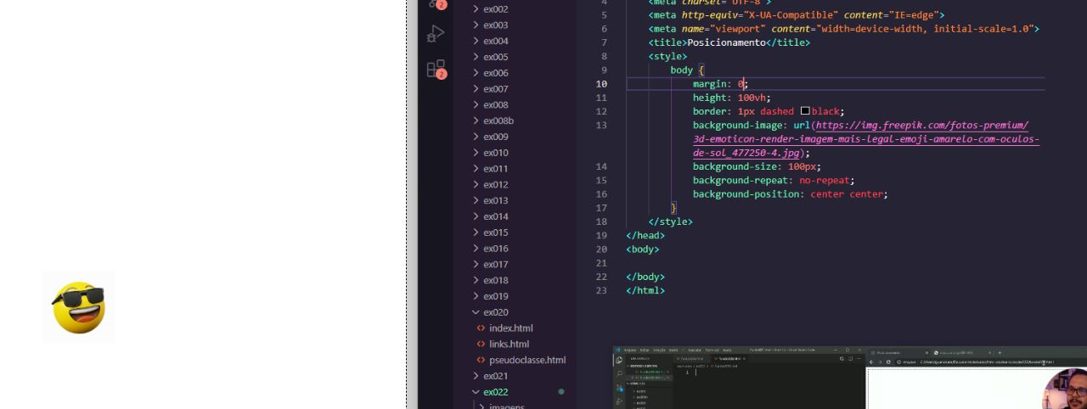

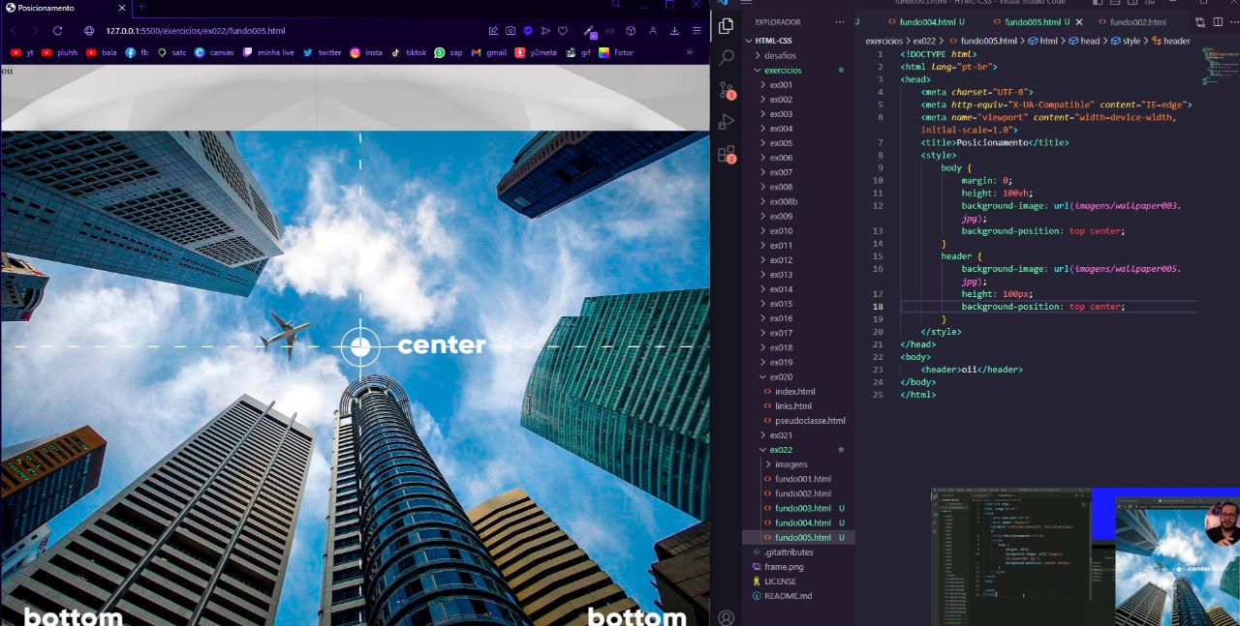

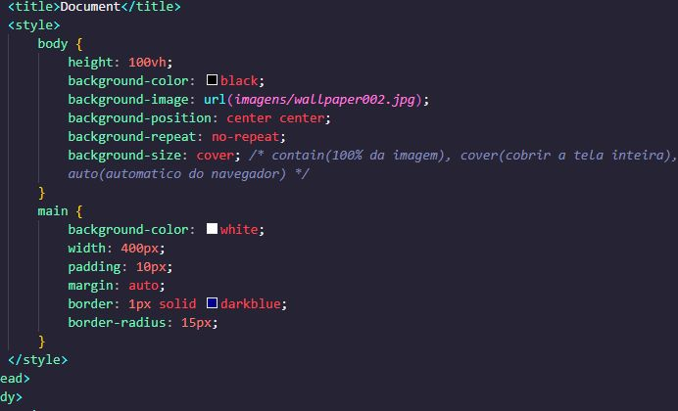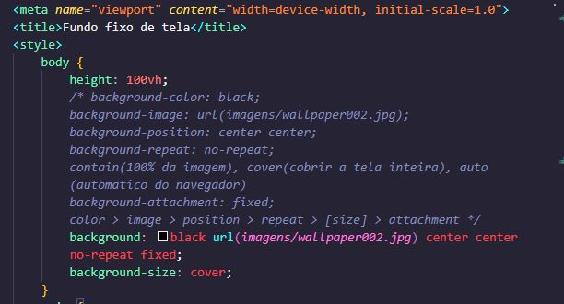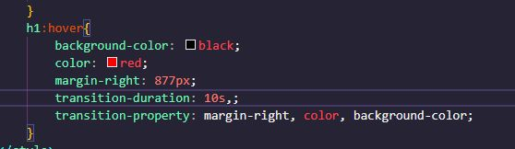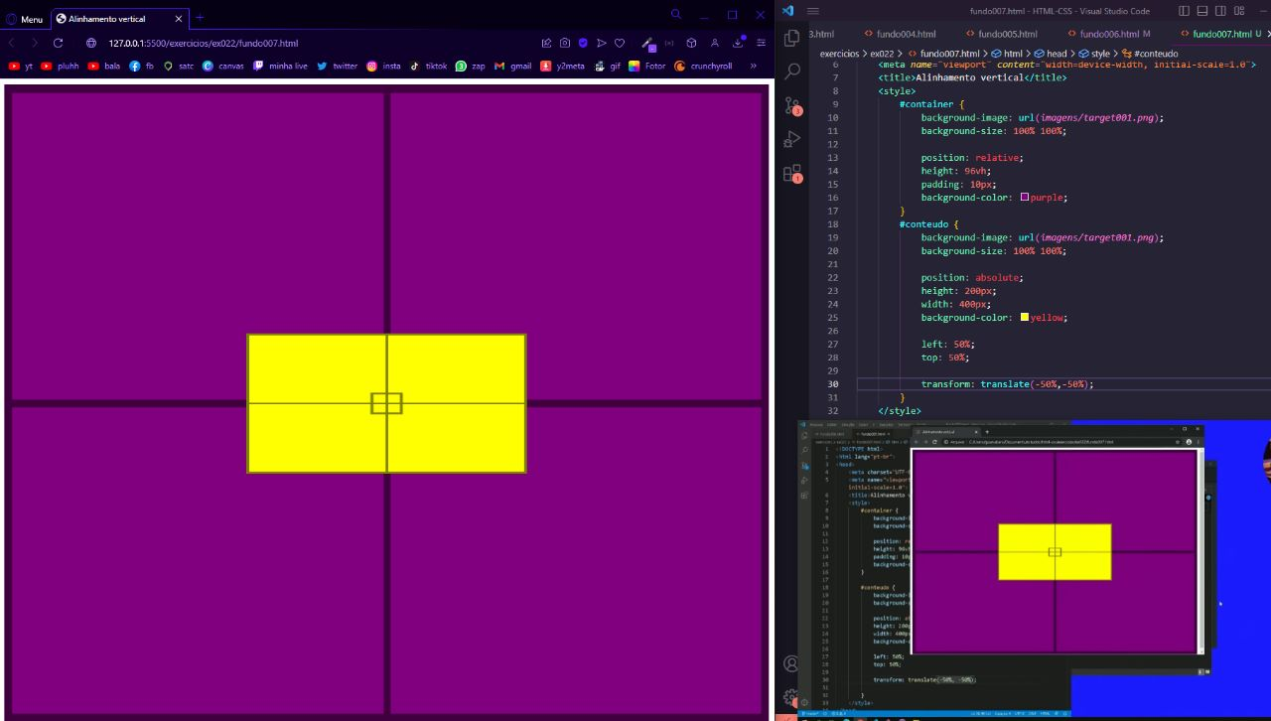

# TABELAS:

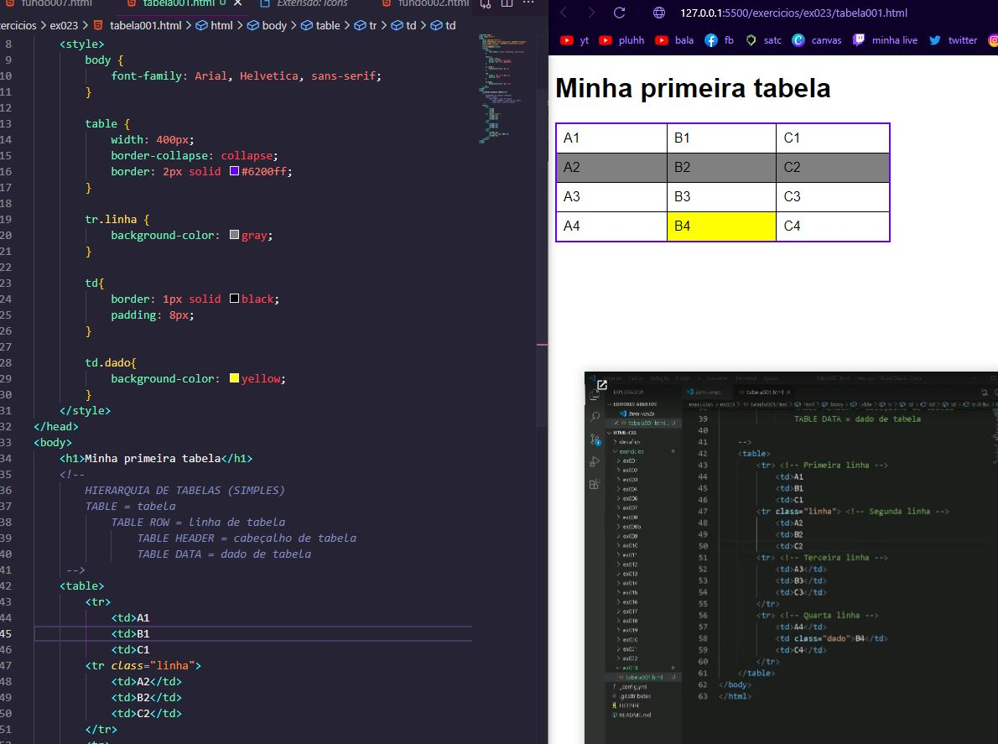

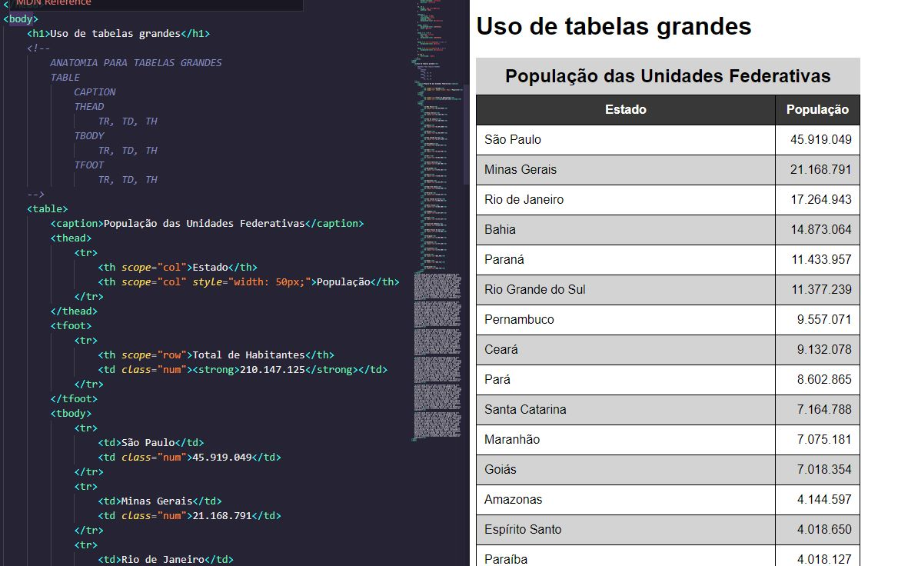

Exercícios: <https://github.com/nicolasmcardoso/HTML-CSS>